Утверждаю
Заместитель Главы- Начальник управления
экономического и стратегического развития
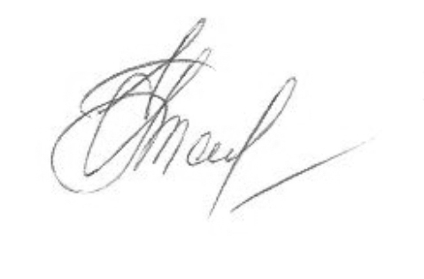
Администрации МО «Сенгилеевский район»

Е.М.Терёхина
23 июня 2023 года

План
проведения экспертизы нормативных правовых актов муниципального образования «Сенгилеевский район», затрагивающих вопросы осуществления предпринимательской и инвестиционной деятельности
на 2 полугодие 2023 года.

№ п/п | Наименование мероприятия | Срок исполнения
1. | Проведение экспертизы постановления № 467-п от 03.09.2021г «Об утверждении административного регламента предоставления муниципальной услуги «Предоставление земельного участка, находящегося в муниципальной собственности или государственная собственность на который не разграничена, гражданам для индивидуального жилищного строительства, ведения личного подсобного хозяйства в границах населённого пункта, садоводства, гражданам и крестьянским (фермерским) хозяйствам для осуществления крестьянским (фермерским) хозяйством его деятельности» | август-сентябрь  2023г
2. | Проведение экспертизы постановления № 740-п от 24.12.2021г "Об утверждении форм проверочных листов, применяемых при осуществлении видов муниципального контроля на территории муниципального образования «Сенгилеевское городское поселение» Сенгилеевского района Ульяновской области, муниципального образования Елаурское сельское поселение Сенгилеевского района Ульяновской области, муниципального образования Новослободское сельское поселение Сенгилеевского района Ульяновской области, муниципального образования Тушнинское сельское поселение Сенгилеевского района Ульяновской области" | Ноябрь-декабрь  2023г

